Ztree
中国人开发的Ztree 版本

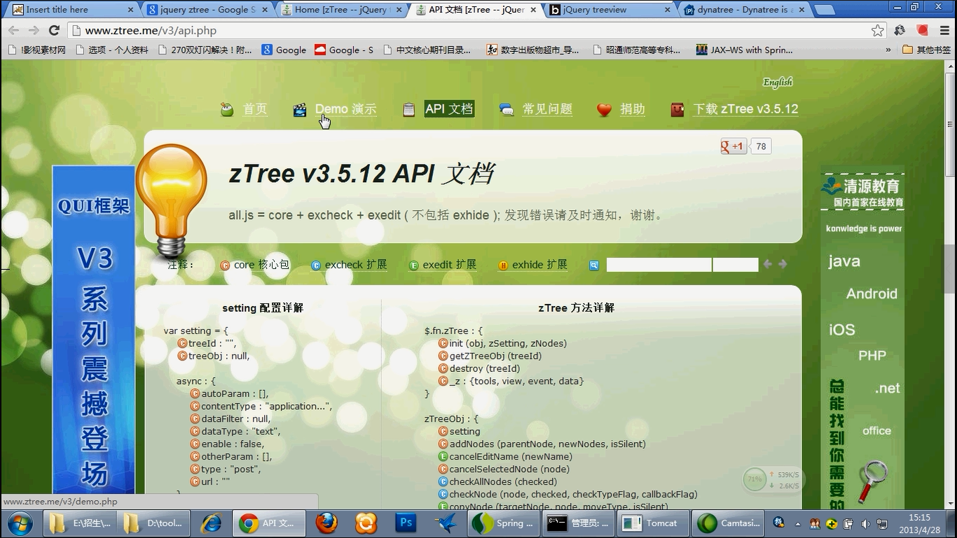

JSON 数据格式的树
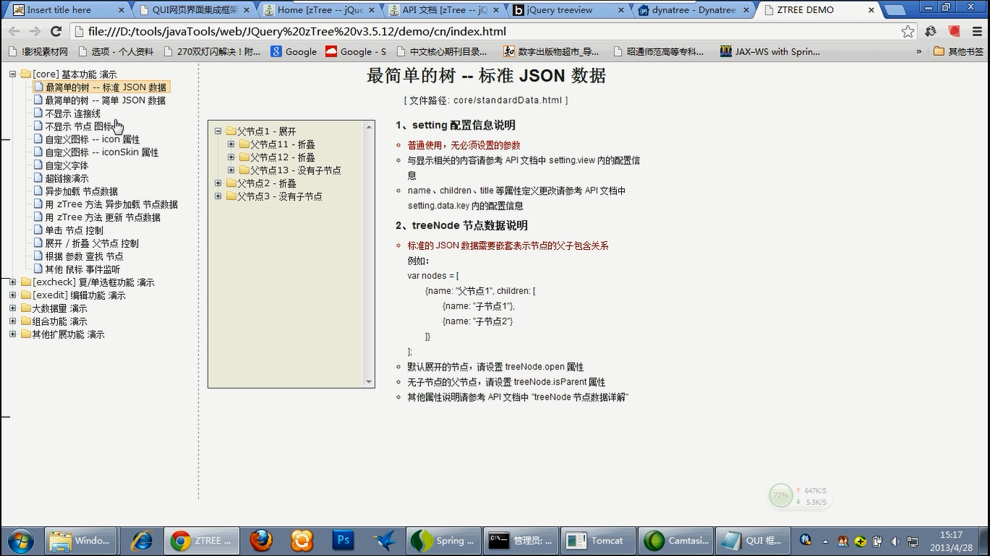

Ztree 数据格式

递归的方式
递归方式，获取父类 数据，然后获取子类
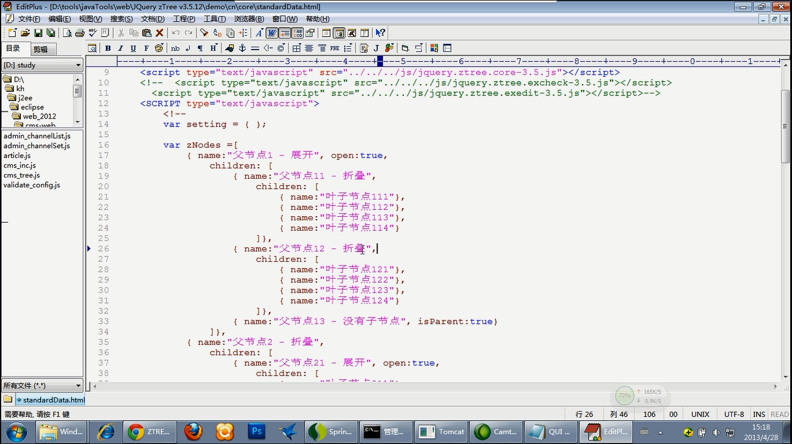

简单数据格式
通过简单的数据格式，我们就可以简单的完成一个树
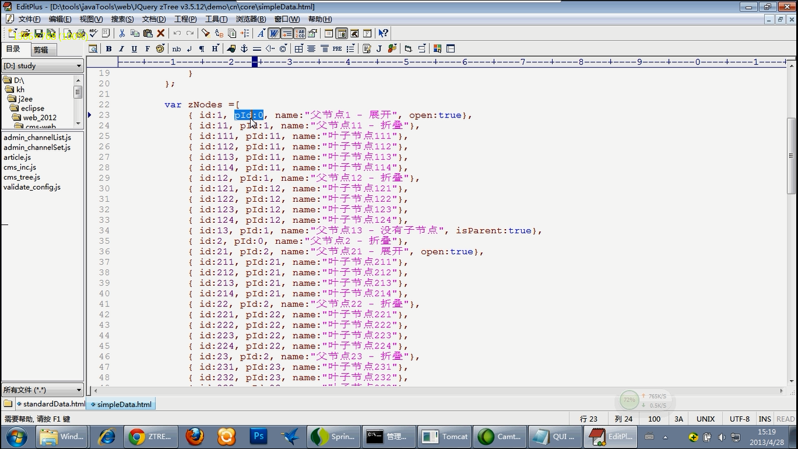

简单案例

环境搭建
- 导入 Jquery.js
- 导入 ztree的js文件 all
- 导入ztree相关的 css样式文件

界面搭建
- 导入上面的js和样式
- 添加数据
[{id:””,pid:””,name:””]的json数据格式，或者是递归数据方式
- 创建 var setting ={
data：{simpleData:{}},
view：{},
callback：{}
}
- 添加 div 并设定加上ID 和设定class=”ztree”
- 通过 $.fn.zTree.init($("#tree"),setting,datas); 初始化 树

添加节点方法
t.addNodes(t.getNodeByParam("id",4,null),node);
通过 getNodeByParam（）来获取数据
<%@ page language="java" contentType="text/html; charset=UTF-8"
pageEncoding="UTF-8"%>
<%@taglib prefix="c" uri="http://java.sun.com/jsp/jstl/core" %>
<!DOCTYPE html PUBLIC "-//W3C//DTD HTML 4.01 Transitional//EN" "http://www.w3.org/TR/html4/loose.dtd">
<html>
<head>
<meta http-equiv="Content-Type" content="text/html; charset=UTF-8">
<link rel="stylesheet" type="text/css" href="<%=request.getContextPath() %>/resources/css/admin/main.css"/>
<link rel="stylesheet" type="text/css" href="<%=request.getContextPath() %>/resources/css/tree/zTreeStyle.css"/>
<script type="text/javascript" src="<%=request.getContextPath() %>/resources/js/jquery-1.7.2.min.js"></script>
<script type="text/javascript" src="<%=request.getContextPath() %>/resources/js/jquery.ztree.all-3.1.js"></script>
<script type="text/javascript">
$(function(){
/*
定义数据 其中pid 表示父类的ID
-1表示根目录 ， id 为0
如果pid =0 就是表示是根目录的下一层
如果 pid=2 表示的是 id=2的下面数据的下一层

{id:"4",name:"用户管理",pid:"0"}, 表示是父类的下一层
{id:"5",name:"系统管理1",pid:"4"} 表示是id=4 的下一层

*/

//测试数据
var datas =[
{id:"0",name:"根目录",pid:"-1"},
{id:"1",name:"用户管理",pid:"0"},
{id:"2",name:"用户管理1",pid:"1"},
{id:"3",name:"用户管理2",pid:"1"},
{id:"4",name:"用户管理",pid:"0"},
{id:"5",name:"系统管理1",pid:"4"},
{id:"6",name:"系统管理2",pid:"4"}
];

//配置Setting
var setting={
//数据设定
data:{
simpleData:{
enable:true, //设定简单数据开启，默认是 false 的
idKey:"id", //设定id
pIdKey:"pid", //shedingpid
rootPId:-1 //设定root的Id
}
},
//界面设定
view:{
dblClickExpand:false, //设定双击打开 关掉
selectedMulti:false, //静止多 节点选中
expandSpeed:100 //设定展开树的动画
},
//这个callback 没有 用
callback:{
onClick:function(event,treeId,treeNode){
}
}
};

//创建我们的tree
//通过$.fn.zTree.init(div,配置,json数据); 函数创建
var t = $.fn.zTree.init($("#tree"),setting,datas);
var node = {id:"7",name:"系统管理3",pid:"4"};
//添加节点 t.addNodes(t.getNodeByParam("id",4,null),node);

});
</script>
</head>
<body>
<div id="content">
<h3 class="admin_link_bar">
<jsp:include page="inc.jsp"></jsp:include>
</h3>
<!-- 对于div的树添加 ztree数据 -->
<div id="tree" class="ztree"></div>

</div>
</body>
</html>

实现效果

获取所有数据

宁静致远_
zTree初体验（一）获取所有选中节点数据

由于刚接触Tree方面的东西。在网上看到了zTree，是中国人写的。所以API肯定是中文的。而且评论也很好。所以尝试用zTree在项目中。这个获取所有选中节点数据很简单。看一下API就能看懂了。所以我就直接上代码了。
<!DOCTYPE html>
<HTML>
<HEAD>
<TITLE> ZTREE DEMO - Standard Data </TITLE>
<meta http-equiv="content-type" content="text/html; charset=UTF-8">

<link rel="stylesheet" href="css/zTreeStyle/zTreeStyle.css" type="text/css">
<link rel="stylesheet" href="css/demo.css" type="text/css">
<script type="text/javascript" src="js/jquery-1.4.4.min.js"></script>
<script type="text/javascript" src="js/jquery.ztree.core-3.4.js"></script>
<script type="text/javascript" src="js/jquery.ztree.excheck-3.4.js"></script>
<!--
<script type="text/javascript" src="js/jquery.ztree.exedit-3.4.js"></script>-->
<SCRIPT type="text/javascript">
<!--
var setting = {
check:{
enable:true
},
/*data: {
simpleData: {
enable: true
}
}*/
data: {
simpleData:{
enable:true
}
},
callback:{
onCheck:onCheck
}

};

var zNodes =[
{ id:1, pId:0, name:"随意勾选 1", open:false},
{ id:11, pId:1, name:"随意勾选 1-1", open:true},
{ id:111, pId:11, name:"随意勾选 1-1-1"},
{ id:112, pId:11, name:"随意勾选 1-1-2"},
{ id:12, pId:1, name:"随意勾选 1-2", open:true},
{ id:121, pId:12, name:"随意勾选 1-2-1"},
{ id:122, pId:12, name:"随意勾选 1-2-2"},
{ id:2, pId:0, name:"随意勾选 2", open:false},
{ id:21, pId:2, name:"随意勾选 2-1"},
{ id:22, pId:2, name:"随意勾选 2-2", open:true},
{ id:221, pId:22, name:"随意勾选 2-2-1"},
{ id:222, pId:22, name:"随意勾选 2-2-2"},
{ id:23, pId:2, name:"随意勾选 2-13"}
];

$(document).ready(function(){
$.fn.zTree.init($("#treeDemo"), setting, zNodes);
});

function onCheck(e,treeId,treeNode){
var treeObj=$.fn.zTree.getZTreeObj("treeDemo"),
nodes=treeObj.getCheckedNodes(true),
v="";
for(var i=0;i<nodes.length;i++){
v+=nodes[i].name + ",";
alert(nodes[i].id); //获取选中节点的值 }

}

//-->
</SCRIPT>
</HEAD>

<BODY>

<div class="zTreeDemoBackground left">
<ul id="treeDemo" class="ztree"></ul>
</div>

</BODY>
</HTML>

实现点击选中栏目

后台程序，就是获取一个JSON封装的数据栏目，我们重点谈谈，如何将数据修改为点击添加我们的栏目，并消失
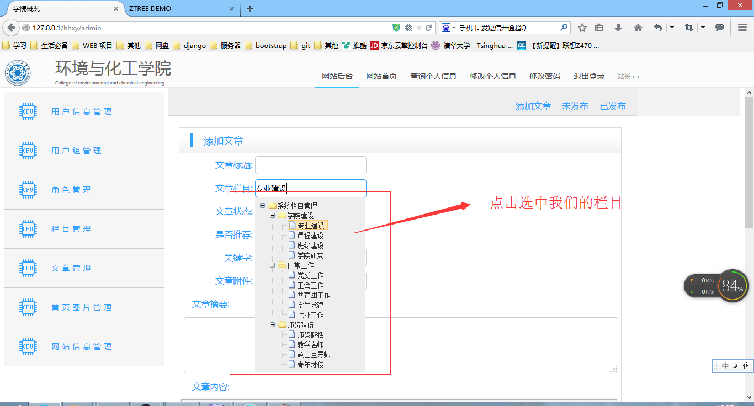

前台设计

1.我们需要重点的设计一下获取焦点，然后显示我们的栏目
2.然后就是我们没有选中具体的栏目，弹出提示
3.设定栏目的数据
4.点击后消失操作

<%@ page language="java" contentType="text/html; charset=UTF-8"
pageEncoding="UTF-8"%>
<%@taglib prefix="sf" uri="http://www.springframework.org/tags/form" %>
<!DOCTYPE html PUBLIC "-//W3C//DTD HTML 4.01 Transitional//EN" "http://www.w3.org/TR/html4/loose.dtd">
<html>
<head>
<meta http-equiv="Content-Type" content="text/html; charset=UTF-8">
<!-- 定义表格的显示样式 -->
<style type="text/css">
#content {
margin-top: -8px;
margin-left: -4px;
background: #F3F3F3;
}

/*定义添加数据的时候的样式*/
.new_body {
float: left;
width: 800px;
font-family: "微软雅黑"; border : 1px solid #dddddd;
margin-left: 20px; margin-top : 20px;
background: #FFFFFF;
margin-top: 20px;
border: 1px solid #dddddd;
}

.new_title {
height: 35px;
background-image:
url("<%=request.getContextPath()%>/resources/img/news/news_bg.png");
color: #30a0ff;
}

.new_title span {
display: block;
font-size: 18px;
margin-top: 10px;
margin-left: 20px;
padding-left: 20px;
border-left: 4px solid #30a0ff;
}

/*定义添加中的样式*/
.new_body table{
width: 800px;
}

.new_body table tr{
height:40px;
}

.show_left{
color:#30A0FF;
width:130px;
text-align: right;
}

.show_right{
}

.input-text
{
border: 1px solid #C3CED9;
border-radius: 5px 5px 5px 5px;
font-size: 14px;
height: 31px;
line-height: 31px;
margin-right: 10px;
padding: 0;
width: 200px;
font-family: "微软雅黑";
color:#gggggg;
}
</style>
<!-- 导入按钮样式-->
<link href="<%=request.getContextPath()%>/resources/css/gh-buttons.css"
rel="stylesheet" charset="utf-8" />
<!-- 导入 ztree的样式 -->
<link rel="stylesheet" type="text/css" href="<%=request.getContextPath() %>/resources/ztree/css/zTreeStyle/zTreeStyle.css"/>

<script src="<%=request.getContextPath() %>/resources/ckeditor/ckeditor.js"></script>
<script type="text/javascript" src="<%=request.getContextPath() %>/resources/js/jquery-1.7.1.min.js"></script>
<!-- 导入 ztree对象 -->
<script type="text/javascript" src="<%=request.getContextPath() %>/resources/ztree/js/jquery.ztree.all-3.5.min.js"></script>

<script type="text/javascript">

$(function(){
//点击后的样式
$(".input-text").click(function(){
//点击后的数据
$(this).css("border","1px solid #30A0FF");
});
//移除焦点的情况，会设定数据没有了，更改为原来的颜色
$(".input-text").focusout(function(){
$(this).css("border","1px solid #C3CED9");
});
});
</script>

<!-- 初始化ztree 对象 -->
<script type="text/javascript">
//获取传递过来的数据
var datas = ${trees};
$(function(){
//配置Setting
var setting={
//数据设定
data:{
simpleData:{
enable:true, //设定简单数据开启，默认是 false 的
idKey:"id", //设定id
pIdKey:"pid", //shedingpid
rootPId:-1 //设定root的Id
}
},
//界面设定
view:{
dblClickExpand:false, //设定双击打开 关掉
selectedMulti:false, //静止多 节点选中
expandSpeed:250, //设定展开树的动画
//设定默认展开所有数据
},
//这个callback 没有 用
callback:{
//传递数据的时候，不要设定event对象
beforeClick:function(treeId,treeNode){
var check = (treeNode && !treeNode.isParent);
if (!check) alert("请选择具体栏目");
return check;
},
onClick:function(event,treeId,treeNode){
//点击一下，我们就去查询数据
//$("#cc").attr("src","list/"+treeNode.id);
$("#chanelName").val(treeNode.name);
$("#cid").val(treeNode.id);
//关闭显示
hideMenu();
}
}
};

//创建我们的tree
//通过$.fn.zTree.init(div,配置,json数据); 函数创建
var t = $.fn.zTree.init($("#tree"),setting,datas);
t.expandAll(true);

//显示我们的栏目
function showMenu() {
var cityObj = $("#chanelName");
var cityOffset = $("#chanelName").offset();
$("#menuContent").css({left:cityOffset.left + "px", top:cityOffset.top + cityObj.outerHeight() + "px"}).slideDown("fast");
$("body").bind("mousedown", onBodyDown);
}
//隐藏我们的栏目
function hideMenu() {
$("#menuContent").fadeOut("fast");
$("body").unbind("mousedown", onBodyDown);
}

//显示 我们的menu对象
$("#chanelName").click(showMenu);
//隐藏我们的menu
function onBodyDown(event) {
if (!(event.target.id == "menuBtn" || event.target.id == "menuContent" || $(event.target).parents("#menuContent").length>0)) {
hideMenu();
}
}

});
</script>
</head>
<div id="content">
<!-- 标签头 -->
<!-- 使用静态导入数据 -->
<%@ include file="inc.jsp"%>
<!-- 隐藏的 ztree对象 -->
<div id="menuContent" class="menuContent" style="display:none;position: absolute; width:200px;;background: #eee;">
<ul id=tree class="ztree" style="margin-top:0; width:160px;"></ul>
</div>

<div class="content_add">
<div class="new_body">
<div class="new_title">
<span>添加文章</span>
</div>
<table>
<tr>
<td class="show_left">文章标题:</td>
<td><input class="input-text" type="text" name="name"/></td></tr>
<tr>
<td class="show_left">文章栏目:</td>
<td><input class="input-text" type="text" name="chanelName" id="chanelName"/>
<input type="hidden" id="cid" name="cid"/>
</td></tr>
<tr><td class="show_left">文章状态:</td>
<td>
<label><input type="radio" checked="checked" name="fubu" value="0"/>未发布</label>
<label><input type="radio" name="fubu" value="1"/>已发布</label>
</td>
</tr>
<tr><td class="show_left">是否推荐:</td>
<td>
<label><input type="radio" checked="checked" name="tuijian" value="0"/>不推荐</label>
<label><input type="radio" name="tuijian" value="1"/>推荐</label>
</td>
</tr>
<tr><td class="show_left">关键字:</td><td><input class="input-text" type="text" name="name"/></td></tr>
<tr><td class="show_left">文章附件:</td><td><input class="input-text" type="text" name="name"/></td></tr>
<!-- 其中文章附件设定缩略图 -->
<!--
<tr><td class="show_left">文章缩略图:</td><td><input class="input-text" type="text" name="name"/></td></tr>
-->
<tr><td class="show_left" colspan="2"><div style="float: left;margin-left: 20px;">文章摘要:</div></td>
</tr>
<tr>
<td class="show_left" colspan="2">
<div style="float: left;margin-left: 5px;"><textarea name="desc" class="input-text" style="width: 785px;height: 100px;" rows="3" ></textarea></div></td>
</tr>
<tr><td class="show_left" colspan="2">
<div style="float: left;margin-left: 20px;">文章内容:</div>
</td>
</tr>
<tr>
<td colspan="2">
<div style="width: 790px;"><!-- 初始化我们的 editor -->
<textarea id="editor" name="content" >
</textarea></div>

<script>
CKEDITOR.replace("editor" );
</script>
</td>
</tr>
<!-- 定义数据提交 -->
<tr><td class="show_left"><input type="submit" class="button primary" value="添加"></td>
<td><input type="reset" class="button danger" value="取消"/></td>
</tr>

</table>
</div>
</div>
</div>
</html>

